
Taller de creación de una red social con React, Redux, NodeJS, Express y MongoDB
Danny Vaca

Índice
1. Objetivo general 2
2. Objetivo específico 2
3. Desarrollo 2
3.1. Instalación de asistente de creación de proyectos 2
3.2. Estructura de proyecto 3
3.2.1. bin 4
3.2.2. node_modules 4
3.2.3. public 4
3.2.4. routes 5
3.2.5. views 5
3.2.6. app.js 5
3.2.7. package-lock.json 5
3.2.8. package.json 5
3.3. Ejecutar el servidor 5

Objetivo general
Crear un proyecto con express

Objetivo específico
- Instalar paquetes globales con NPM
- Crear un proyecto de servidor web con express

Desarrollo

Instalación de asistente de creación de proyectos
Express es un framework de NodeJS para hacer aplicaciones web, un framework está compuesto por muchas librerías, se podría instalar y configurar todas estas librerías de forma manual, pero no es una opción recomendada para desarrolladores principiantes, de hecho, ni siquiera entre desarrolladores avanzados es una opción común.
Instalaremos el programa express-generator con el comando npm install express-generator --global
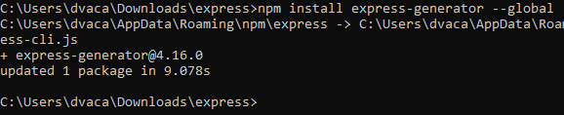
El programa express-generator es básicamente un asistente de línea de comandos para la creación de un proyecto con ExpressJS, para crear un proyecto ejecutamos el comando express server, esto nos generará un proyecto web llamada server.
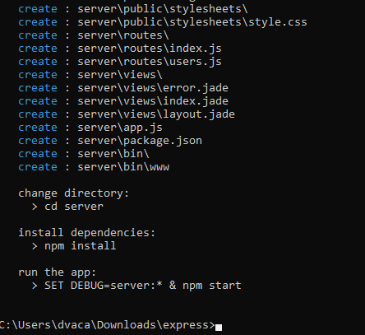
A continuación, debemos entrar a la carpeta del proyecto con cd server e instalar todas las dependencias del proyecto con npm install.
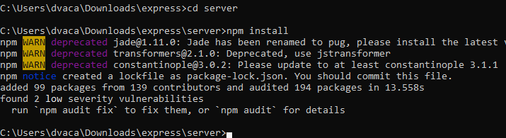

Estructura de proyecto
ExpressJS al ser un framework ya tiene una estructura y organización definida sobre la cual nosotros vamos a trabajar.
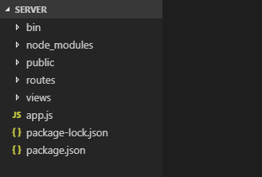

bin
La caperta bin contiene el punto de entra de la aplicación, un archivo llamando www el cual levanta todo el servidor al ser ejecutado.

node_modules
La carpeta node_modules contiene todas las librerías que se instalen, a diferencia de otros lenguajes de programación que tiene una carpeta común para sus librerías y son accesible desde cualquier parte (ejemplo Python), en NodeJS cada proyecto tiene su propia carpeta con librerías, eso facilita la portabilidad, aunque aumenta el tamaña requerido para almacenar varios proyectos ya que van a haber muchas librerías repetidas.

public
La carpeta public contiene el código el cual es accesible de forma pública, es decir el código que el servidor entrega de forma directa sin ninguna restricción, es el lugar ideal para las imágenes y hojas de estilo.

routes
La carpeta routes contiene los puntos de acceso web de la aplicación, cada url que es solicitada a nuestra aplicación debe ejecutar un código el cual genere una respuesta, el código que generará las respuestas debe estar definido dentro de estas rutas, por eso son el punto de acceso a la aplicación, si no existe una ruta definida para una url no se podrá acceder a ese recurso.

views
La carpeta views contiene cada una de las vistas (HTML) que mostrará nuestra aplicación, estas vistas no son HTML plano, en su lugar se usa un gestor de plantillas llamado jade (pug) el cual añade más funcionalidades de las cuales el HTML no dispone.

app.js
El archivo app.js es nuestra aplicación como tal, en el debemos definir todo lo relacionado a nuestra aplicación.

package-lock.json
El archivo package-lock.json es un archivo generado por NPM y sirve como registro de los módulos instalados, este archivo no debemos tocarlo.

package.json
El archivo package.json es el archivo que describe nuestro proyecto, las dependencias que están instaladas y los script que hemos creado, este archivo es generado por NPM y aunque si podemos editarlo especialmente para agregar nuestros propios scripts.

Ejecutar el servidor
Para lanzar el servidor debemos abrir la terminal en la carpeta del proyecto y ejecutar el comando npm start
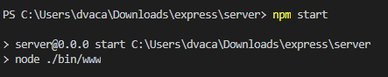
Abrimos en el navegador en la dirección http://localhost:3000/
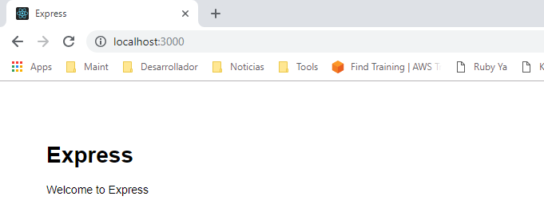
Y podemos ver una página web, esto se debe a que express ya trae varias rutas y plantillas predefinidas.

